可解释 AI 实时网络入侵检测与安全分析平台
项目摘要

传统入侵检测系统依赖人工规则，存在覆盖不全、误报率高的问题，且决策不可解释，安全分析师难以信任告警。平台基于 CICIDS2017 完成数据清洗、特征分析与多模型对比，选用 XGBoost 构建实时检测引擎，集成 SHAP 特征归因实现可解释检测，并以类 SOC 控制台完成告警运营。
在 6 万条统一测试集上，二分类 F1 达 0.9974，多分类 Macro-F1 达 0.8461；Transformer 二分类 F1 仅为 0.9357，误报率显著更低。SHAP 在每次告警中展示 Top-5 影响特征，将黑盒决策转化为可验证证据，兼顾高精度与可解释性。
系统支持实时流量检测、告警生命周期管理、风险分级与 CSV 导出，可 Docker 一键部署，形成“可检测、可解释、可运营”的端到端安全分析能力。

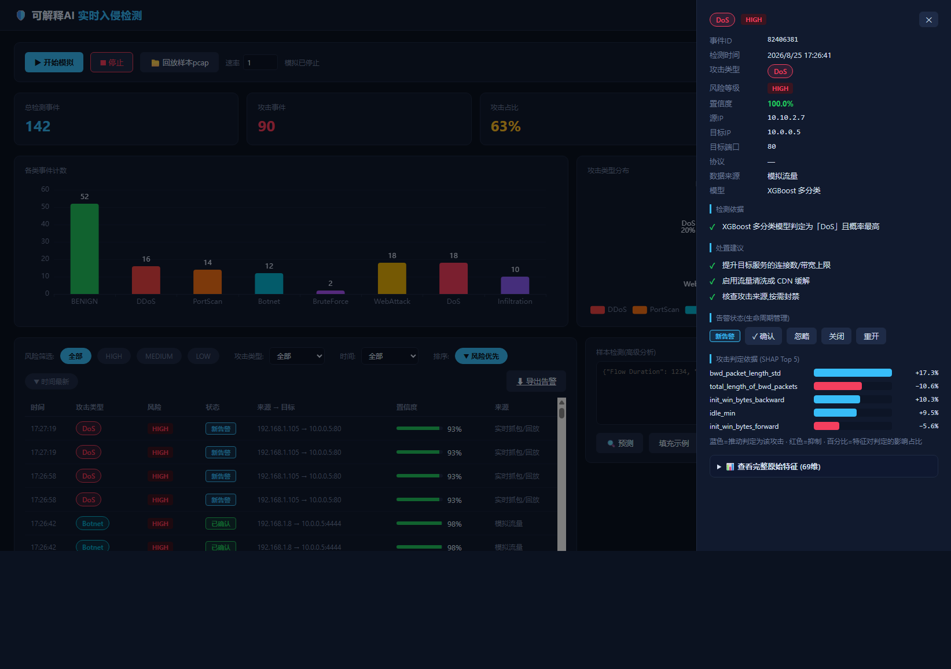
系统截图：告警详情（含 SHAP Top-5 特征归因）

